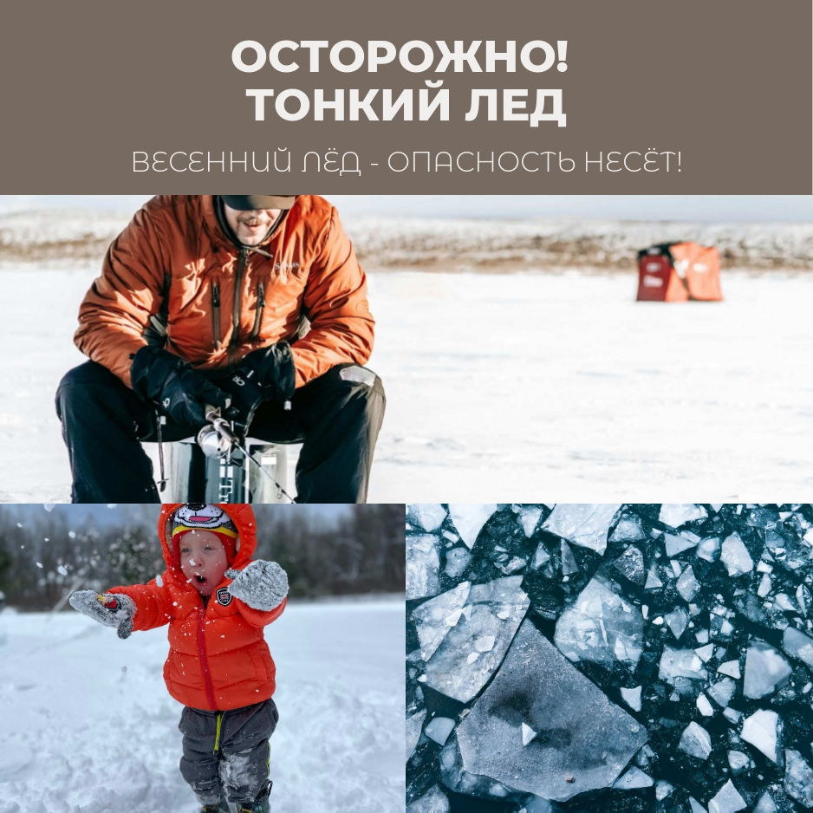
Помните, несоблюдение правил безопасности на водных объектах в весенний период часто становится причиной гибели и травматизма людей
Весенний лед в период с марта по май непрочен.
Лёд днем, быстро нагреваясь от просачивающейся через него талой воды, становясь пористым и очень слабым.

Правила поведения на льду
1.Ни в коем случае нельзя выходить на лед, собирайтесь группами на его отдельных участках, переходить водоем в запрещенных местах; выезжать на лед на мотоциклах, автомобилях вне мостов и переправ.
Тонкий лёд непрочен и не выдерживает тяжести человека.
2.Нельзя проверять прочность льда ударом ноги.
Если после первого сильного удара покажется хоть немного воды, - это означает, что лед тонкий, по нему ходить нельзя.
Это нужно знать
Если температура воздуха выше 0 градусов держится более трех дней, то прочность льда снижается на 25%.
Что делать, если вы провалились в холодную воду
- не паникуйте, не делайте резких движений, сохраните дыхание;
- раскиньте руки в стороны и постарайтесь зацепиться за кромку льда, придав телу горизонтальное положение;
- зовите на помощь: «Тону!»;
- попытайтесь осторожно налечь грудью на край льда и забросить одну, а потом и другую ноги на лед;
- если лед выдержал, перекатываясь, медленно ползите в ту сторону, откуда пришли, ведь здесь лед уже проверен на прочность;
- не останавливаясь, идите к ближайшему жилью;
- отдохнуть можно только в тёплом помещении;
- не приближайтесь к промоинам, трещинам, прорубям;
- не выходите на лед в темное время суток и при плохой видимости;
Безопасным для человека считается лед толщиной не менее 10 см в пресной воде и 15 см в соленой.
В устьях рек и протоках прочность льда ослаблена.
Он непрочен в местах быстрого течения, бьющих ключей и стоковых вод, а также в районах произрастания водной растительности, вблизи деревьев, кустов, камыша.
Прочность можно определить визуально:
лед голубого цвета - прочный,
белого - прочность в 2 раза меньше,
матово-белого или с желтоватым оттенком - ненадежен.
Берегите себя и своих близких

